SETE di PAROLA
dal 5 all’ 11 DICEMBRE 2021
Seconda Settimana di Avvento
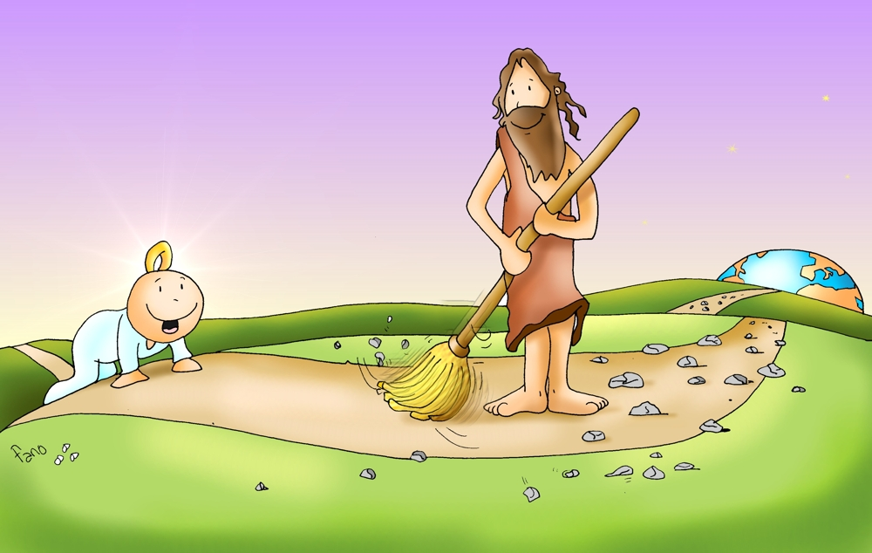

Voce di uno che grida nel deserto: Preparate la via del Signore…

Vangelo del giorno
Commento
Preghiera
Impegno

Domenica 5 dicembre 2021
Liturgia della Parola Bar 5,1-9; Sal 125; Fil 1,4-6.8-11; Lc 3,1-6
La Parola del Signore
…è ascoltata
Nell’anno quindicesimo dell’impero di Tiberio Cesare, mentre Ponzio Pilato era governatore della Giudea, Erode tetràrca della Galilea, e Filippo, suo fratello, tetràrca dell’Iturèa e della Traconìtide, e Lisània tetràrca dell’Abilène, sotto i sommi sacerdoti Anna e Càifa, la parola di Dio venne su Giovanni, figlio di Zaccarìa, nel deserto. Egli percorse tutta la regione del Giordano, predicando un battesimo di conversione per il perdono dei peccati, com’è scritto nel libro degli oracoli del profeta Isaìa:«Voce di uno che grida nel deserto:Preparate la via del Signore,raddrizzate i suoi sentieri!Ogni burrone sarà riempito,ogni monte e ogni colle sarà abbassato;le vie tortuose diverranno diritte e quelle impervie, spianate. Ogni uomo vedrà la salvezza di Dio!».

…è meditata

Una pagina solenne, quasi maestosa dà avvio al racconto dell'attività pubblica di Gesù. Un lungo elenco di re e sacerdoti a tracciare la mappa del potere politico e religioso dell'epoca, e poi, improvvisamente, il dirottamento, la svolta. La Parola di Dio vola via dal tempio e dalle grandi capitali, dal sacerdozio e dalle stanze del potere, e raggiunge un giovane, figlio di sacerdoti e amico del deserto, del vento senza ostacoli, del silenzio vigile, dove ogni sussurro raggiunge il cuore. Giovanni, non ancora trent'anni, ha già imparato che le uniche parole vere sono quelle diventate carne e sangue. Che non si tirano fuori da una tasca, già pronte, ma dalle viscere, quelle che ti hanno fatto patire e gioire. Ecco, la parola di Dio venne su Giovanni, figlio di Zaccaria, nel deserto. Non è l'annunciatore che porta l'annuncio, è l'annuncio che lo porta, lo incalza, lo sospinge: e percorreva tutta la regione del Giordano. La parola di Dio è sempre in volo in cerca di uomini e donne, semplici e veri, per creare inizi e processi nuovi. Raddrizzate, appianate, colmate... Quel giovane profeta un po' selvatico dipinge un paesaggio aspro e difficile, che ha i tratti duri e violenti della storia: ogni violenza, ogni esclusione e ingiustizia sono un burrone da colmare. Ma è anche la nostra geografia interiore: una mappa di ferite mai guarite, di abbandoni patiti o inflitti, le paure, le solitudini, il disamore... C'è del lavoro da fare, un lavoro enorme: spianare e colmare, per diventare semplici e diritti. E se non sarò mai una superstrada, non importa, sarò un piccolo sentiero nel sole.
Vangelo che conforta: - anche se i potenti del mondo alzano barriere, cortine di bugie, muri ai confini, Dio trova la strada per raggiungere proprio me e posarmi la mano sulla spalla, la parola nel grembo, niente lo ferma; - chi conta davvero nella storia? Chi risiede in una reggia? Erode sarà ricordato solo perché ha tentato di uccidere quel bambino; Pilato perché l'ha condannato. Conta davvero chi si lascia abitare dal sogno di Dio, dalla sua parola.
L'ultima riga del Vangelo è bellissima: ogni uomo vedrà la salvezza. Ogni uomo? Sì, esattamente questo. Dio vuole che tutti siano salvi, e non si fermerà davanti a burroni o montagne, neppure davanti alla tortuosità del mio passato o ai cocci della mia vita. Una delle frasi più impressionanti del Concilio Vaticano Secondo afferma: «Ogni uomo che fa esperienza dell'amore, viene in contatto con il Mistero di Cristo in un modo che noi non conosciamo» (Gaudium et spes 22). Cristo raggiunge ogni uomo, tutti gli uomini, e l'amore è la sua strada. E nulla vi è di genuinamente umano che non raggiunga a sua volta il cuore di Dio.
----------------------------------------
Un deserto, un uomo, una parola. Il quasi-nulla, che basta però a capovolgere la storia. La nuova capitale del mondo è il deserto di Giudea. Dio sembra giocare con la storia degli uomini, ma è la sua perenne scelta in favore di ciò che è debole, a privilegiare coloro che non contano, a fare storia con chi non ha storia, lontano da chi si fida del potere e della forza.

…è pregata
O Dio grande nell’amore, che chiami gli umili alla luce gloriosa del tuo regno,
raddrizza nei nostri cuori i tuoi sentieri, spiana le alture della superbia, e preparaci a celebrare con fede ardente la venuta del nostro salvatore, Gesù Cristo tuo Figlio.

…mi impegna
…è facile dire che attendiamo Gesù. Ma che vuol dire? Da che parte si inizia? Basta fare un bel presepe e tentare di non farci coinvolgere nelle spreconerie del natale commerciale? Beh, già questo non è male, ma le esigenze della vera conversione ci portano oltre. Lo stile dell'attesa che Giovanni ci propone è quello di un cantiere in pieno lavoro! Coraggio! Rimbocchiamoci le maniche e abbandoniamo le mezze misure, smettiamola di rimandare o di far finta di nulla. Lo Spirito ci dona la possibilità di ripartire, di spianare le montagne del nostro peccato e riempire i burroni delle nostre paure. Un lavoro duro e faticoso, ma il problema non è quanto attendi, ma chi attendi. E noi sappiamo bene chi stiamo attendendo.

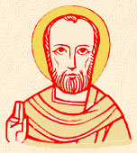
Lunedì 6 dicembre 2021 San Nicola
La carità è il "miracolo" più grande che nasce dalla fede: prendersi cura degli ultimi, del prossimo in genere, oggi è il messaggio più profetico e rivoluzionario che ci lascia san Nicola. Nato tra il 250 e il 260 a Patara, nella Licia, divenne vescovo di Mira in un tempo di persecuzione e dovette affrontare anche la prigionia: si salvò grazie alla libertà di culto concessa dall'Editto di Costantino nel 313. Difensore dell'ortodossia, forse partecipò al Concilio di Nicea nel 325. La tradizione gli attribuisce un'attenzione particolare nei confronti dei bisognosi, come le due giovani ragazze che poterono sposarsi solo grazie al dono da parte del vescovo di una dote. Morto attorno all'anno 335, nel 1087 le sue reliquie arrivarono a Bari, dove è venerato come patrono e considerato un protettore anche del ponte di dialogo che unisce Occidente e Oriente.
Liturgia della Parola Is 35,1-10; Sal 84; Lc 5,17-26
La Parola del Signore
…è ascoltata
Un giorno Gesù stava insegnando. Sedevano là anche dei farisei e maestri della Legge, venuti da ogni villaggio della Galilea e della Giudea, e da Gerusalemme. E la potenza del Signore gli faceva operare guarigioni. Ed ecco, alcuni uomini, portando su un letto un uomo che era paralizzato, cercavano di farlo entrare e di metterlo davanti a lui. Non trovando da quale parte farlo entrare a causa della folla, salirono sul tetto e, attraverso le tegole, lo calarono con il lettuccio davanti a Gesù nel mezzo della stanza. Vedendo la loro fede, disse: «Uomo, ti sono perdonati i tuoi peccati». Gli scribi e i farisei cominciarono a discutere, dicendo: «Chi è costui che dice bestemmie? Chi può perdonare i peccati, se non Dio soltanto?». Ma Gesù, conosciuti i loro ragionamenti, rispose: «Perché pensate così nel vostro cuore? Che cosa è più facile: dire “Ti sono perdonati i tuoi peccati”, oppure dire “Àlzati e cammina”? Ora, perché sappiate che il Figlio dell’uomo ha il potere sulla terra di perdonare i peccati, dico a te – disse al paralitico –: àlzati, prendi il tuo lettuccio e torna a casa tua». Subito egli si alzò davanti a loro, prese il lettuccio su cui era disteso e andò a casa sua, glorificando Dio. Tutti furono colti da stupore e davano gloria a Dio; pieni di timore dicevano: «Oggi abbiamo visto cose prodigiose».

…è meditata

"Vista la loro fede", Gesù guarì il paralitico. Il miracolo si realizza per la fede degli amici di quel paralitico; una fede fatta di amore, di tenacia, di perseveranza e persino di astuzia. Arrivano a scoperchiare il tetto pur di portare il loro amico davanti a Gesù. Ecco cosa provoca l'alleanza tra i discepoli di Gesù e i poveri. I discepoli pongono al centro della scena quel malato, un centro che non è solo fisico, ma del cuore. E Gesù, vedendo la loro fede, vedendo il loro amore, guarisce quel paralitico in modo pieno, ancor più, di quanto essi si aspettino. Rivolgendosi infatti a quell'uomo gli dice: "Ti sono rimessi i tuoi peccati". Nessuno dei presenti aveva cercato questo.
Abbiamo visto cose prodigiose.
E continuiamo a vederle. Abbiamo visto persone consumate dal dolore e dalla vita incontrare il sorriso del Signore e correre gridando di gioia per la speranza ritrovata. Abbiamo visto persone paralizzate dal peccato e dal vizio essere portate a spalle davanti a Dio da amici veri. Abbiamo visto il perdono donato senza misura, affidato alle mani di poveri preti peccatori come noi, dispensatori di grazia. Abbiamo visto, continuiamo a vedere e ancora vedremo. Abbiamo raccontato le grandi opere di Dio e ancora le racconteremo. E tutto il prodigio è scaturito dalla scoperta che Dio è diventato accessibile, si è fatto uomo, uno di noi. E che ha deciso di condividere in tutto la nostra umanità, eccetto il peccato che, in effetti, è la non umanità. E se ci dedichiamo del tempo per riflettere come Maria, anche se la nostra, come la sua, è una vita nascosta fra le pieghe della storia, e se cerchiamo le persone su cui riposa, abita lo Spirito, è perché vogliamo che i prodigi continuino per noi e per tutti nel prossimo Natale. E lodiamo il Signore perché ci guarisce da ogni paralisi del cuore e dell'anima.
-----------------------------------------
Quando si incontrano credenti che si indignano per l’eccessivo perdono, bisogna ricordare loro che se Cristo non agisse con questa smisuratezza, nessuno potrebbe davvero varcare la porta del Paradiso. Infatti il perdono non è dire “non fa nulla”, ma è ridare a una persona la possibilità di poter tornare a camminare con le proprie gambe verso ciò che proprio perché libero può nuovamente scegliere o rifiutare.

…è pregata
Signore, liberaci oggi da tutte le paralisi che ci impediscono di amare e di credere in te e anche noi ti glorificheremo, Dio benedetto nei secoli!

…mi impegna
Nessuno si salva da solo. Siamo comunità di credenti, siamo Popolo di Dio e in questa comunità sperimentiamo la bellezza di condividere l'esperienza di un amore che ci precede tutti, ma che nello stesso tempo ci chiede di essere "canali" della grazia gli uni per gli altri, malgrado i nostri limiti e i nostri peccati. La dimensione comunitaria non è solo una "cornice", un "contorno", ma è parte integrante della vita cristiana, della testimonianza e dell'evangelizzazione
Papa Francesco Udienza generale, 15 gennaio 2014

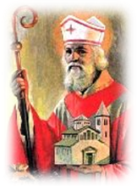
Martedì 7 dicembre 2021
Sant’Ambrogio, vescovo e dottore della Chiesa- Ambrogio (Treviri, Germania, c. 340 – Milano, 4 aprile 397), di famiglia romana cristiana, governatore delle province del nord Italia, fu acclamato vescovo di Milano il 7 dicembre 374. Rappresenta la figura ideale del vescovo, pastore, liturgo e mistagogo. Le sue opere liturgiche, i commentari delle Scritture, i trattati ascetico-morali restano memorabili documenti del magistero e dell’arte di governo. Guida riconosciuta nella Chiesa occidentale, in cui trasfonde anche la ricchezza della tradizione orientale, estese il suo influsso in tutto il mondo latino. In epoca di grandi trasformazioni culturali e sociali, la sua figura si impose come simbolo di libertà e di pacificazione. Diede particolare risalto pastorale ai valori della verginità e del martirio. Autore di celebri testi liturgici, è considerato il padre della liturgia ambrosiana.
Liturgia della Parola Is 40,1-11; Sal 95; Mt 18,12-14
La Parola del Signore
…è ascoltata
In quel tempo, Gesù disse ai suoi discepoli:«Che cosa vi pare? Se un uomo ha cento pecore e una di loro si smarrisce, non lascerà le novantanove sui monti e andrà a cercare quella che si è smarrita?In verità io vi dico: se riesce a trovarla, si rallegrerà per quella più che per le novantanove che non si erano smarrite.Così è volontà del Padre vostro che è nei cieli, che neanche uno di questi piccoli si perda».

…è meditata

Cosa pensa Dio? Ve lo siete mai chiesti? Oso dire di più: qual è il senso della vita di Dio, che cosa desidera veramente? E' un mistero – penserete – ovvio. Dio è infinito: chi mai ha scrutato i suoi pensieri? Chi mai lo ha conosciuto veramente? Possiamo forse penetrare l'insondabile? Forse è meglio tacere, fermarci davanti all'immenso...Giusto, abbastanza. Gesù ci è venuto a dire chi è Dio, cosa pensa Dio, cosa fa. Lo ha detto con forza e verità inaudita, perché lui e il Padre sono una cosa sola, lo ha detto con passione e coraggio, perché il Signore sa quanto per noi sia difficile aprirci alla verità. Dio è un pastore, un pastore buono che si mette a cercare la pecora che si è perduta e che, invece di caricarla di bastonate, se la mette sulle spalle, aggiungendo fatica a fatica, e la porta con sé. Dio è uno che gioisce per avere ritrovato la pecora perduta, non le fa la predica, non la rimprovera, ma manifesta la sua gioia con passione e verità. Dio – dice Gesù – non vuole che nessuno si perda, è addolorato se una persona perde la vita, se si smarrisce nelle oscure strade della quotidianità, se gioca male lo straordinario e temibile dono della libertà. Alle volte proiettiamo addosso a Dio una terribile maschera che ne deturpa il volto, come se Dio – in fondo in fondo – come un severo precettore aspettasse di coglierci in fallo, come se quasi godesse della nostra rovina, come se fosse un vigile capriccioso... No, no, visione demoniaca di Dio, terribile e antievangelica. Come un padre che soffre, Dio ci attende, come amico fedele ci viene a cercare, siamo la gioia di Dio, sono la gioia di Dio. Dio è diventato uomo per svelarci il suo vero volto, Dio è morto in croce come un maledetto per affermare in maniera definitiva ed irrevocabile questa certezza. Prepariamoci, allora - in questo tempo di attesa, tempo di silenzio e preghiera, di notti passate a vegliare - a lasciar nascere dentro di noi questa nuova e sconcertante notizia: Dio desidera salvarti, sei la gioia del tuo Dio. La nostra giornata diventa luce, diventa serena quotidianità, spazio interiore che prende coscienza della grandezza del cuore di Dio...
-----------------------------------------
Se Gesù avesse sostenuto un esame di matematica, forse sarebbe stato bocciato. Lo dimostra la parabola della pecora smarrita. Un pastore aveva cento pecore. Una di queste si perde, e lui va immediatamente a cercarla lasciando le altre novantanove nell’ovile. Quando la trova, se la prende sulle spalle. Per Gesù, uno equivale a novantanove, e forse anche di più! Chi lo accetterebbe? Ma la sua misericordia si estende di generazione in generazione… Quando si tratta di salvare una pecorella smarrita, Gesù non si lascia scoraggiare da alcun rischio, da alcuno sforzo. Che semplicità senza calcoli, che amore per i peccatori!
Cardinale François-Xavier Nguyen Van Thuan (un vescovo vietnamita che è stato incarcerato sotto il regime comunista del suo Paese per 13 anni)

…è pregata
Noi ti ringraziamo, o Signore, perché nel tuo Vangelo ti manifesti a noi come misericordia che ci cerca, cerca tutti gli uomini(...) Ti ringraziamo, Padre, perché stai cercando e cerchi ciascuno di noi; ci vuoi continuamente rifare, riabilitare, reintegrare in una coscienza pura, in una autenticità limpida di Vangelo, in una serenità di accettazione del tuo disegno (...). Fa', o Signore, che ci lasciamo cercare da te fin nel fondo di noi stessi, che non facciamo resistenza alla ricerca.

…mi impegna
Lo sguardo di Dio si posa su ogni persona e di ciascuno si prende cura. Ecco di che qualità è l'amore che deve regnare nella vita dei discepoli di Cristo; un amore che davvero non conosce né limiti né misure. Ogni discepolo deve avere la stessa cura per ciascun fratello e ciascuna sorella. È da un amore come questo che nasce la gioia e la festa della fraternità.
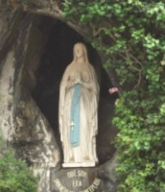
Mercoledì 8 dicembre 2021
Immacolata Concezione della Beata Vergine Maria - Già celebrata dal sec. XI, questa solennità si inserisce nel contesto dell’Avvento-Natale, congiungendo l’attesa messianica e il ritorno glorioso di Cristo con l’ammirata memoria della Madre. In tal senso questo periodo liturgico deve essere considerato un tempo particolarmente adatto per il culto della Madre del Signore. Maria è la tutta santa, immune da ogni macchia di peccato, dallo Spirito Santo quasi plasmata e resa nuova creatura. Già profeticamente adombrata nella promessa fatta ai progenitori della vittoria sul serpente, Maria è la Vergine che concepirà e partorirà un figlio il cui nome sarà Emmanuele. Il dogma dell’Immacolata Concezione fu proclamato da Pio IX nel 1854.
Liturgia della Parola Gen 3,9-15.20; Sal 97; Ef 1,3-6.11-12; Lc 1,26-38
La Parola del Signore
…è ascoltata
In quel tempo, l’angelo Gabriele fu mandato da Dio in una città della Galilea, chiamata Nàzaret, a una vergine, promessa sposa di un uomo della casa di Davide, di nome Giuseppe. La vergine si chiamava Maria. Entrando da lei, disse: «Rallègrati, piena di grazia: il Signore è con te». A queste parole ella fu molto turbata e si domandava che senso avesse un saluto come questo. L’angelo le disse: «Non temere, Maria, perché hai trovato grazia presso Dio. Ed ecco, concepirai un figlio, lo darai alla luce e lo chiamerai Gesù. Sarà grande e verrà chiamato Figlio dell’Altissimo; il Signore Dio gli darà il trono di Davide suo padre e regnerà per sempre sulla casa di Giacobbe e il suo regno non avrà fine». Allora Maria disse all’angelo: «Come avverrà questo, poiché non conosco uomo?». Le rispose l’angelo: «Lo Spirito Santo scenderà su di te e la potenza dell’Altissimo ti coprirà con la sua ombra. Perciò colui che nascerà sarà santo e sarà chiamato Figlio di Dio. Ed ecco, Elisabetta, tua parente, nella sua vecchiaia ha concepito anch’essa un figlio e questo è il sesto mese per lei, che era detta sterile: nulla è impossibile a Dio». Allora Maria disse: «Ecco la serva del Signore: avvenga per me secondo la tua parola». E l’angelo si allontanò da lei.

…è meditata

L'angelo Gabriele, lo stesso che «stava ritto alla destra dell'altare del profumo», è volato via dall'incredulità di Zaccaria, via dall'immensa spianata del tempio, verso una casetta qualunque, un monolocale di povera gente. Straordinario e sorprendente viaggio: dal sacerdote anziano a una ragazza, dalla Città di Dio a un paesino senza storia della meticcia Galilea, dal sacro al profano. Il cristianesimo non inizia al tempio, ma in una casa. La prima parola dell'angelo, il primo “Vangelo” che apre il vangelo, è: rallegrati, gioisci, sii felice. Apriti alla gioia, come una porta si apre al sole: Dio è qui, ti stringe in un abbraccio, in una promessa di felicità. Le parole che seguono svelano il perché della gioia: sei piena di grazia. Maria non è piena di grazia perché ha risposto “sì” a Dio, ma perché Dio per primo ha detto “sì” a lei, senza condizioni. E dice “sì” a ciascuno di noi, prima di qualsiasi nostra risposta. Che io sia amato dipende da Dio, non dipende da me. Quel suo nome, “Amata-per-sempre” è anche il nostro nome: buoni e meno buoni, ognuno amato per sempre. Piccoli o grandi, tutti continuamente riempiti di cielo. Il Signore è con te. Quando nella Bibbia Dio dice a qualcuno “io sono con te” gli sta consegnando un futuro bellissimo e arduo.
Lo convoca a diventare partner della storia più grande. Darai alla luce un bimbo, che sarà figlio della terra e figlio del cielo, figlio tuo e figlio dell'Altissimo, e siederà sul trono di David per sempre. La prima parola di Maria non è il “sì” che ci saremmo aspettati, ma la sospensione di una domanda: come avverrà questo? Matura e intelligente, vuole capire per quali vie si colmerà la distanza tra lei e l'affresco che l'angelo dipinge, con parole mai udite... Porre domande a Dio non è mancare di fede, anzi è voler crescere nella consapevolezza.
La risposta dell'angelo ha i toni del libro dell'Esodo, di una nube oscura e luminosa insieme, che copre la tenda, la riempie di presenza. Ma vi risuona anche la voce cara del libro della vita e degli affetti: è il sesto mese della cugina Elisabetta. Maria è afferrata da quel turbinio di vita, ne è coinvolta: ecco la serva del Signore. Nella Bibbia la serva non è “la domestica, la donna di servizio”. Serva del re è la regina, la seconda dopo il re: il tuo progetto sarà il mio, la tua storia la mia storia, Tu sei il Dio dell'alleanza, e io tua alleata. Sono la serva, e dice: sono l'alleata del Signore delle alleanze. Come quello di Maria, anche il nostro “eccomi!” può cambiare la storia. Con il loro “sì” o il loro “no” al progetto di Dio, tutti possono incidere nascite e alleanze sul calendario della vita.
----------------------------------------------------
O Donna bellissima, Maria, attraverso te vogliamo ringraziare il Signore per il Mistero della tua bellezza. Egli l'ha disseminata qua e là sulla terra, perché lungo la strada tenga deste nel nostro cuore di viandanti l'insopprimibile nostalgia del cielo. Santa Maria, donna bellissima, bellissima come un plenilunio di primavera, facci comprendere che sarà la bellezza a salvare il mondo. Tonino Bello

…è pregata
Tu, Madre, ci ricordi che noi siamo peccatori, ma non siamo più schiavi del peccato! Il tuo Figlio, con il suo Sacrificio, ha spezzato il dominio del male, ha vinto il mondo. Questo narra a tutte le generazioni il tuo cuore
terso come cielo dove il vento ha dissolto ogni nube. Ti ringraziamo, Madre Immacolata, di ricordarci che, per l’amore di Gesù Cristo, noi non siamo più schiavi del peccato, ma liberi, liberi di amare, di volerci bene, di aiutarci come fratelli, pur se diversi tra noi! Grazie perché, col tuo candore, ci incoraggi a non vergognarci del bene, ma del male; ci aiuti a tenere lontano da noi il maligno, che con l’inganno ci attira a sé, dentro spire di morte; ci doni la dolce memoria che siamo figli di Dio, Padre d’immensa bontà eterna fonte di vita, di bellezza e di amore. PAPA FRANCESCO VENERAZIONE ALL’IMMACOLATA IN PIAZZA DI SPAGNA 2019

…mi impegna
La santità di Maria può diventare richiamo per noi ad essere santi. In lei ritroviamo lo specchio per riconquistare la nostra dignità perduta. Abbiamo bisogno di riempire i nostri occhi della dolcezza della Immacolata e liberarli dalla insana voglia di inferno. Sia per noi quanto scrive l'apostolo Paolo agli Efesini: "Fratelli, sia benedetto Dio, Padre del Signore nostro Gesù Cristo... In lui ci ha scelti prima della creazione del mondo per essere santi ed immacolati al suo cospetto nella carità, predestinandoci ad essere suoi figli adottivi, per opera di Gesù Cristo, secondo il beneplacito della sua volontà". Non ci rimane che ricorrere a Maria Immacolata, nostra mamma, perché ci aiuti a liberarci dagli inganni del demonio e dare piena libertà alla nostra nostalgia di essere anche noi "immacolati". Essere "belli così" forse è difficile, ma è così grande la gioia del cuore, che vale la pena di provarci, ad ogni costo.

Giovedì 9 dicembre 2021
Liturgia della Parola Is 41,13-20; Sal 144; Mt 11,11-15
La Parola del Signore
…è ascoltata
In quel tempo, Gesù disse alle folle:«In verità io vi dico: fra i nati da donna non è sorto alcuno più grande di Giovanni il Battista; ma il più piccolo nel regno dei cieli è più grande di lui. Dai giorni di Giovanni il Battista fino ad ora, il regno dei cieli subisce violenza e i violenti se ne impadroniscono. Tutti i Profeti e la Legge infatti hanno profetato fino a Giovanni. E, se volete comprendere, è lui quell’Elìa che deve venire. Chi ha orecchi, ascolti!».

…è meditata

“Tra i nati di donna non è sorto uno più grande di Giovanni il Battista”. L’affermazione che Gesù fa nel vangelo di Matteo di oggi è da vertigini. Egli afferma che c’è qualcuno più grande di Abramo, di Mosè, di Elia. E questo qualcuno è Giovanni il Battista. Per i contemporanei di Gesù ascoltare questa affermazione avrà prodotto certamente uno shock. Ma in fondo Gesù sta dicendo che nel Battista confluisce tutta la storia che lo ha preceduto, ma a differenza di tutti gli altri, lui ha il privilegio, la grandezza di vedere con i propri occhi la fine della promessa che sta germogliando nel compimento, che è Gesù stesso. “Tuttavia il più piccolo nel regno dei cieli è più grande di lui”, prosegue Gesù. infatti la grandezza di Giovanni non è paragonabile al più piccolo del regno di Dio che proprio perché fa parte del regno di Dio ha la dignità di figlio. Ed essere figli è di gran lunga che essere il migliore degli uomini. Un figlio ha un padre. Un figlio ha una casa. Un figlio è amato. È questa la nostra forza: essere figli, anche se non abbiamo nulla della coerenza e della grandezza umana del Battista, che rimane però il segno migliore che Gesù poteva scegliersi per essere annunciato. “Dai giorni di Giovanni il Battista fino ad ora, il regno dei cieli soffre violenza e i violenti se ne impadroniscono”. Da Abele in poi, tutti quelli che sono dalla parte di Dio si portano addosso la violenza del male che si scaglia contro di loro. Nella interminabile scia di questi testimoni, l’ultimo a pagare con la propria vita sarà proprio Giovanni Battista. Non dobbiamo quindi meravigliarci se essere dalla parte di Dio ci scatena addosso la violenza del male. L’unico modo per non avere problemi con il male è mettersi dalla sua parte. In questo modo ci lascerà in pace, ma ometterà un dettaglio che non è di poco conto: la tregua che ci dona dura solo questa vita, il vero problema sarà l’eternità che verrà dopo. Anche Gesù si è scontrato con il male, ma la Croce ha segnato la sconfitta definitiva di tutto il male.
------------------------------------------------------
Gesù ci ricorda che per credere ci vuole forza e coraggio. E che credere comporta una lotta contro la violenza dentro e accanto a noi. La fede non è affare di mezze calzette ma di persone che sanno scegliere e che vogliono conoscere e che sanno mettersi in discussione. Il nostro tempo ha urgente bisogno di credenti motivati e determinati. Come Giovanni.

…è pregata
Ridesta i nostri cuori, o Padre,a preparare le vie del tuo Figlio unigenito,e fa’ che, per la sua venuta,possiamo servirti con purezza di spirito.

…mi impegna
Il È vero, ha ragione il Signore, se abbiamo il coraggio di accogliere il Vangelo, se lasciamo che illumini la nostra vita, oltre che la nostra anima, allora succede un bel guaio. Vivere le beatitudini, ad esempio, provoca un vero terremoto anche attorno a noi, nel mondo del lavoro, nella nostra famiglia, fra gli amici e i conoscenti. Far uscire il Vangelo dalla chiese per calarlo nella vita e nelle scelte provoca sempre dei bei problemi e delle reazioni. Non seguire il pensiero comune, corrotto e fradicio, egoista e narcisista, significa, perlomeno, attirarsi se non la violenza dei gesti almeno la violenza delle parole. Perciò siamo chiamati noi per primi ad esercitare una santa violenza, cioè uno sforzo poderoso per combattere la nostra pigrizia mentale e la nostra ipocrisia. Il Vangelo ci cambia la vita, la illumina, certo, ma è uno sforzo che richiede determinazione e convinzione. E costa fatica. Una “violenza” verso noi stessi che è la conversione, l'opera di radicale cambiamento che operiamo nelle nostre vite concrete.
Venerdì 10 dicembre 2021
Liturgia della Parola Is 48,17-19; Sal 1; Mt 11,16-19
La Parola del Signore
…è ascoltata
In quel tempo, Gesù disse alle folle: «A chi posso paragonare questa generazione? È simile a bambini che stanno seduti in piazza e, rivolti ai compagni, gridano: “Vi abbiamo suonato il flauto e non avete ballato,abbiamo cantato un lamento e non vi siete battuti il petto!”.È venuto Giovanni, che non mangia e non beve, e dicono: “È indemoniato”. È venuto il Figlio dell’uomo, che mangia e beve, e dicono: “Ecco, è un mangione e un beone, un amico di pubblicani e di peccatori”. Ma la sapienza è stata riconosciuta giusta per le opere che essa compie»

…è meditata

Il Vangelo di oggi inizia con l’allusione che Gesù fa a un gioco che i bambini erano soliti fare nelle piazze per passare il tempo. Il gioco era molto semplice e mimava le due grandi situazioni della vita: le nozze e i funerali. Se mentre si inscenavano le nozze i compagni piangevano, rovinavano il gioco, così che quando si inscenava un funerale rispondevano ridendo. Alla fine finivano per litigare incolpandosi l’un l’altro. Il paragone è di grande efficacia perché Gesù sta alludendo a se stesso e Giovanni Battista. L’approccio che ha Giovanni è quello di mettere in discussione la finta gioia del mondo, aiutando la gente ad accorgersi che certi stili di vita nascondono sempre una morte al loro fondo. Questo lo sappiamo bene tutti, che nel bel mezzo di vite che apparentemente non mancano di nulla, crescono sentimenti di angoscia e di insoddisfazione che non di rado si trasformano anche in desiderio di morte. È l’apparenza del mondo che riempie il ventre e lascia il cuore vuoto. Giovanni denuncia ad alta voce tutto questo, e molti suoi contemporanei per non prenderlo sul serio lo tacciano di essere un demonio, un guastafeste. Gesù ha un approccio apparentemente contrario, e annuncia una gioia di fondo della vita che è più grande di ogni tristezza, di ogni angoscia, di ogni ferita, eppure certe volte siamo talmente tanto affezionati al nostro dolore e a ciò che ci fa male che preferiamo essere critici anche con chi ci offre la possibilità di venirne fuori, magari tacciandolo di non aver capito quanto seria è la vita. In entrambi i casi la conseguenza è il rifiuto.
-----------------------------------------
L'immagine del Vangelo, con i bambini che hanno paura di ballare, di piangere, che hanno paura di tutto, che chiedono sicurezza in tutto, fa pensare a questi cristiani tristi, che criticano sempre i predicatori della verità, perché hanno paura di aprire la porta allo Spirito Santo. Preghiamo per loro e preghiamo anche per noi stessi, affinché non diventiamo cristiani tristi, di quelli che tolgono allo Spirito Santo la libertà di venire a noi tramite lo scandalo della predicazione» Papa Francesco.

…è pregata
O Dio, nostro redentore, tu sei il nostro maestro e ci guidi sulle strade della vita. Rendici attenti ai tuoi richiami; apri i nostri occhi perché possiamo riconoscere la venuta del Figlio dell'uomo in mezzo a noi e gioire per la vita che dona a noi e a tutti i nostri fratelli e sorelle senza calcolo di meriti.

…mi impegna
Non siamo mai contenti. Se qualcuno ci propone una vita di fede rigorosa e ascetica, basata sulla penitenza e la mortificazione, la fuggiamo perché la crediamo insostenibile e cupa. Se, invece, qualcuno mette l'accento sull'aspetto più gioioso della fede, la consideriamo troppo semplice e poco seria. Smettiamola di fare come i bambini, prendiamo sul serio questo Dio che, solo, ci prende davvero sul serio. Il problema è che non abbiamo davvero il coraggio di convertirci per accogliere l'inaudito di Dio! Se un regalo di Natale vogliamo preparare al Signore, quest'anno, potrebbe proprio essere il proposito di essere meno lamentosi, di riscoprire la gratitudine per tutto ciò che siamo, abbiamo e facciamo, smettendola di essere sempre imbronciati con tutti e riconoscendo i nostri limiti e le nostre responsabilità.

Sabato 11 dicembre 2021
Liturgia della Parola Sir 48,1-4.9-11; Sal 79; Mt 17,10-13
La Parola del Signore
…è ascoltata
Mentre scendevano dal monte, i discepoli domandarono a Gesù: «Perché dunque gli scribi dicono che prima deve venire Elìa?». Ed egli rispose: «Sì, verrà Elìa e ristabilirà ogni cosa. Ma io vi dico: Elìa è già venuto e non l’hanno riconosciuto; anzi, hanno fatto di lui quello che hanno voluto. Così anche il Figlio dell’uomo dovrà soffrire per opera loro». Allora i discepoli compresero che egli parlava loro di Giovanni il Battista.

…è meditata

Non è stato riconosciuto Elia. Quell'Elia che tutto il popolo di Israele si aspettava tornasse per inaugurare il tempo messianico. I discepoli capiscono che Gesù si sta riferendo a Giovanni Battista, che è proprio lui il Profeta atteso e misconosciuto. Giovanni, probabilmente, non rispondeva alle attese delle folle poco incline ai miracoli (Gesù lo sarà ancora meno!) e allo spettacolare. E così Elia non è stato riconosciuto così come anche noi fatichiamo a riconoscere i profeti in mezzo a noi; forse perché non sono appariscenti e non sembrano così eccezionali, i profeti spesso sono ignorati oppure accolti con superficialità e scetticismo, come persone originali e poco significative. E così ci perdiamo la salvezza. Proprio come il ricco epulone della parabola che vorrebbe mandare il povero Lazzaro nel regno dei viventi per ammonire i propri famigliari. No, gli risponde Abramo, hanno già la Parola e i profeti. Allora smettiamola di aspettarci segni prodigiosi e accogliamo ciò che già abbiamo: la parola di Dio, la predicazione della Chiesa, la vita sacramentale, la preghiera. Sono strumenti più che sufficienti per accorgerci del Signore che viene, senza dover aspettare eventi mirabolanti.
-----------------------------------------
Con la sua testimonianza Giovanni ci indica Gesù, ci invita a seguirlo, e ci dice senza mezzi termini che questo richiede umiltà, pentimento e conversione: è un invito che fa all'umiltà, al pentimento e alla conversione

…è pregata
Aiutaci Signore a saperTi riconoscere nel tuo passare, nei richiami della giornata, nel nostro lavoro, nei nostri fratelli! Che il nostro cuore sia sensibile alla Tua Presenza, facci capire cosa lo sta rendendo ancora duro, lontano, cieco e sordo al Tuo essere con noi!Preparami il cuore al Tuo Natale!

…mi impegna
Vorremmo sempre un effetto speciale che ci dica che quella è una cosa giusta, ma la verità è che chi cerca effetti speciali non si accorge di quanta bellezza che c’è nelle cose semplici che ci circondano e che ci parlano senza gridare. Eppure basterebbe essere più semplici, più umili, più pazienti e più leali, per accorgerci che il Signore riempie la nostra vita di ciò che conta attraverso le cose più normali e meno evidenti di cui è fatta la nostra esistenza.

PAPA FRANCESCO UDIENZA GENERALE Mercoledì, 24 novembre 2021
Catechesi su San Giuseppe – 2. San Giuseppe nella storia della salvezza
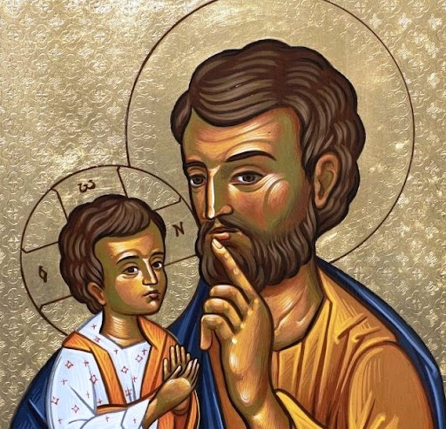
Mercoledì scorso abbiamo iniziato il ciclo di catechesi sulla figura di San Giuseppe – sta finendo l’anno a lui dedicato –. Oggi proseguiamo questo percorso soffermandoci sul suo ruolo nella storia della salvezza. Gesù nei Vangeli è indicato come «figlio di Giuseppe» e «figlio del carpentiere». Gli Evangelisti Matteo e Luca, narrando l’infanzia di Gesù, danno spazio al ruolo di Giuseppe. Entrambi compongono una “genealogia”, per evidenziare la storicità di Gesù. Matteo, rivolgendosi soprattutto ai giudeo-cristiani, parte da Abramo per arrivare a Giuseppe, definito «lo sposo di Maria, dalla quale è nato Gesù detto il Cristo». Luca, invece, risale fino ad Adamo, iniziando direttamente da Gesù, che «era figlio di Giuseppe», ma precisa: «come si riteneva» tale. Dunque, ambedue gli Evangelisti presentano Giuseppe non come padre biologico, ma comunque come padre di Gesù a pieno titolo. Tramite lui, Gesù realizza il compimento della storia dell’alleanza e della salvezza intercorsa tra Dio e l’uomo. Per Matteo questa storia ha inizio con Abramo, per Luca con l’origine stessa dell’umanità, cioè con Adamo. L’evangelista Matteo ci aiuta a comprendere che la figura di Giuseppe, seppur apparentemente marginale, discreta, in seconda linea, rappresenta invece un tassello centrale nella storia della salvezza. Giuseppe vive il suo protagonismo senza mai volersi impadronire della scena. Se ci pensiamo, «le nostre vite sono tessute e sostenute da persone comuni – solitamente dimenticate – che non compaiono nei titoli dei giornali e delle riviste […]. Quanti padri, madri, nonni e nonne, insegnanti mostrano ai nostri bambini, con gesti piccoli, con gesti quotidiani, come affrontare e attraversare una crisi riadattando abitudini, alzando gli sguardi e stimolando la preghiera. Quante persone pregano, offrono e intercedono per il bene di tutti» (Lett. ap. Patris corde, 1). Così, tutti possono trovare in San Giuseppe, l’uomo che passa inosservato, l’uomo della presenza quotidiana, della presenza discreta e nascosta, un intercessore, un sostegno e una guida nei momenti di difficoltà. Egli ci ricorda che tutti coloro che stanno apparentemente nascosti o in “seconda linea” hanno un protagonismo senza pari nella storia della salvezza. Il mondo ha bisogno di questi uomini e di queste donne: uomini e donne in seconda linea, ma che sostengono lo sviluppo della nostra vita, di ognuno di noi, e che con la preghiera, con l’esempio, con l’insegnamento ci sostengono sulla strada della vita.
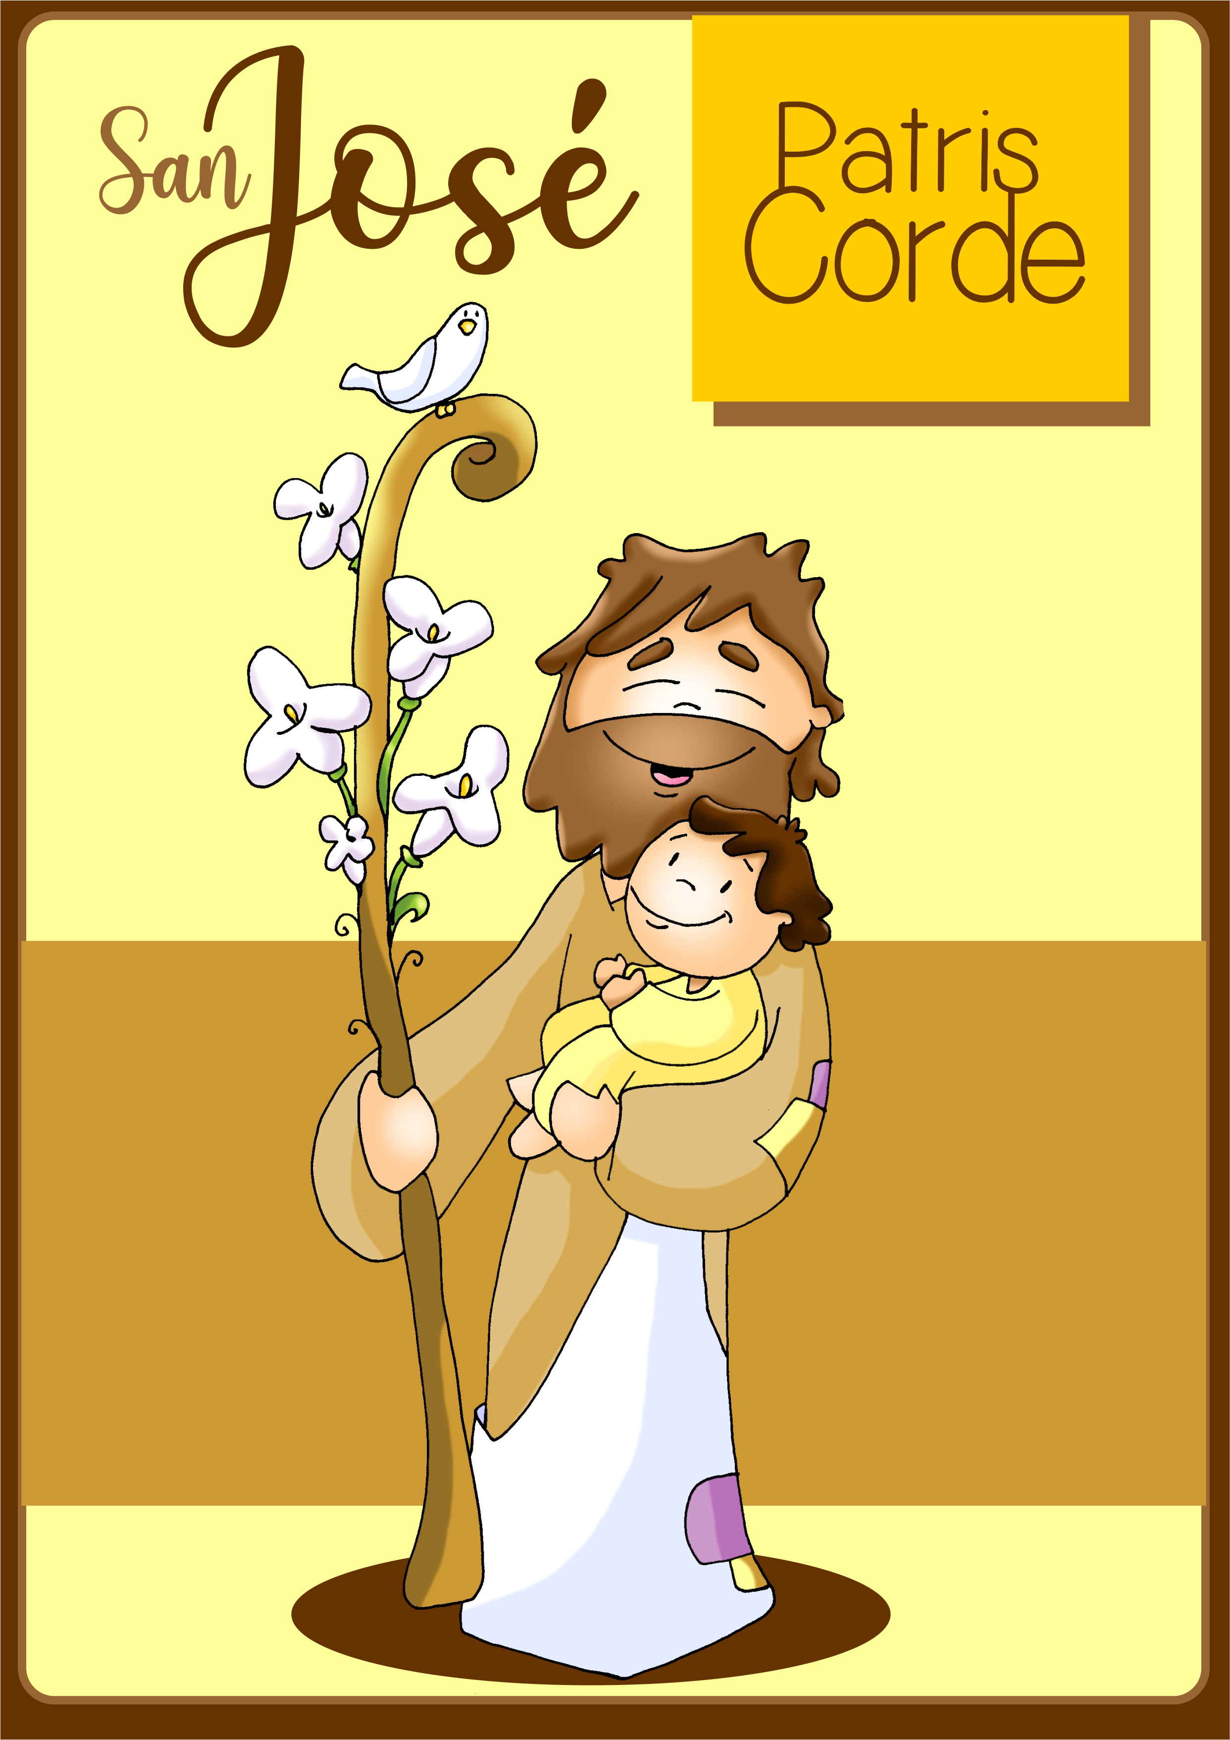
Nel Vangelo di Luca, Giuseppe appare come il custode di Gesù e di Maria. E per questo egli è anche «il Custode della Chiesa”: ma, se è stato il custode di Gesù e di Maria, lavora, adesso che sei nei cieli, e continua a fare il custode, in questo caso della Chiesa; perché la Chiesa è il prolungamento del Corpo di Cristo nella storia, e nello stesso tempo nella maternità della Chiesa è adombrata la maternità di Maria. Giuseppe, continuando a proteggere la Chiesa – per favore, non dimenticatevi di questo: oggi, Giuseppe protegge la Chiesa – continua a proteggere il Bambino e sua madre». Questo aspetto della custodia di Giuseppe è la grande risposta al racconto della Genesi. Quando Dio chiede conto a Caino della vita di Abele, egli risponde: «Sono forse io il custode di mio fratello?» . Giuseppe, con la sua vita, sembra volerci dire che siamo chiamati sempre a sentirci custodi dei nostri fratelli, custodi di chi ci è messo accanto, di chi il Signore ci affida attraverso tante circostanze della vita.
Una società come la nostra, che è stata definita “liquida”, perché sembra non avere consistenza. Io correggerò quel filosofo che ha coniato questa definizione e dirò: più che liquida, gassosa, una società propriamente gassosa. Questa società liquida, gassosa trova nella storia di Giuseppe un’indicazione ben precisa sull’importanza dei legami umani. Infatti, il Vangelo ci racconta la genealogia di Gesù, oltre che per una ragione teologica, per ricordare a ognuno di noi che la nostra vita è fatta di legami che ci precedono e ci accompagnano. Il Figlio di Dio, per venire al mondo, ha scelto la via dei legami, la via della storia: non è sceso nel mondo magicamente, no. Ha fatto la strada storica che facciamo tutti noi.
Cari fratelli e sorelle, penso a tante persone che fanno fatica a ritrovare dei legami significativi nella loro vita, e proprio per questo arrancano, si sentono soli, non hanno la forza e il coraggio per andare avanti. Vorrei concludere con una preghiera che aiuti loro e tutti noi a trovare in San Giuseppe un alleato, un amico e un sostegno.

San Giuseppe,
tu che hai custodito il legame con Maria e con Gesù,
aiutaci ad avere cura delle relazioni nella nostra vita.
Nessuno sperimenti quel senso di abbandono
che viene dalla solitudine.
Ognuno si riconcili con la propria storia,
con chi lo ha preceduto,
e riconosca anche negli errori commessi
un modo attraverso cui la Provvidenza si è fatta strada,
e il male non ha avuto l’ultima parola.
Mostrati amico per chi fa più fatica,
e come hai sorretto Maria e Gesù nei momenti difficili,
così sostieni anche noi nel nostro cammino. Amen.

Parrocchia Santa Maria Assunta in Pra’ – Avvisi Parrocchiali

Società San Vincenzo de Paoli – Conferenza Palmaro
Raccolta di Avvento 2021

2° Avvento  4 e 5/12/2021 | 3° Avvento  11 e 12/12/2021 | 4° Avvento  18 e 19/12/2021
Legumi  Olio  Carne in Scatola | Biscotti e Merendine  Caffè e Zucchero  Dolcetti per Bambini | Prodotti per l’Igiene personale  Prodotti per pulizia della casa

Prossime Distribuzioni Alimenti
Lunedì 13 e Giovedì 23 Dicembre dalle 14:30 alle 17:30
PER INFO TELEFONARE AL 351.905.4719 - NON SI RITIRA FINO A NUOVE DISPOSIZIONI

Centro di Ascolto Vicariale (Via Pastore, 108)
Il Centro riceve solo previo appuntamento da prendere telefonando a:
353.405.7110 (Da Lunedì a Giovedì 9-12) - 010.991.2763 (Mercoledì 9:30-11:30)

Segui la Parrocchia su www.assuntaprapalmaro.org, Facebook, Instagram e Telegram
Telefono 010.619.6040

